**操作Excel**

**简介**

1. c#中操作Excel需要引用第三方类库：NPOI

-> 官方网站：<http://npoi.codeplex.com>

-> 更多资料参见：<http://www.npoi.info>

1. 我们需要了解4个名词

-> 工作本（WorkBook）：即Excel文件的本身

-> 工作表（Sheet）：为Excel文件中所存在的多个工作表

-> 行（Row）：每个工作表中的行

-> 列（Cell）：每行中的列(单元格)

**操作对象详解**

1. **HSSFWorkbook**
2. 构造函数：无参表示创建一个新的工作本，也可以接收一个流用于打开一个现有的工作本

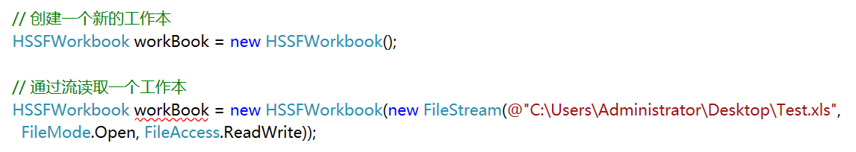

1. 方法：

**-> CreateSheet(int index)：**创建指定索引的工作表的对象

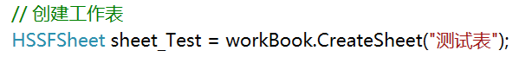

**-> GetSheetAt(int index)/GetSheet(string name)：**根据索引/名称获取工作表对象，如果没有则返回NULL

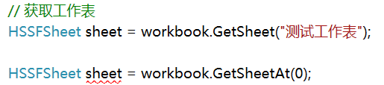

**-> CreateCellStyle( )：**创建单元格样式对象

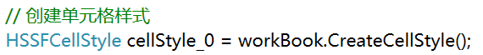

**-> CreateFont( )：**创建字体对象

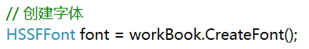

**-> Write(stream s)：**将工作本写入到流中，即保存工作本

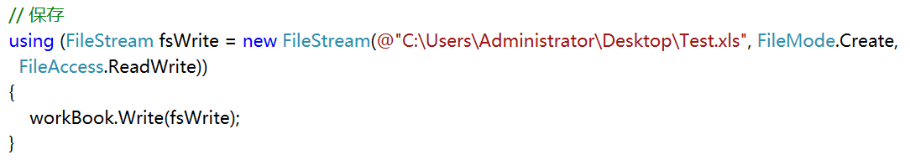

1. **HSSFSheet**
2. 方法：

**-> CreateRow(int index)：**创建指定索引的行，并把它添加至工作表之中

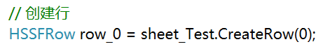

**-> GetRow(int index)：**根据制定的索引获取行，如果没有则返回NULL

微信截图_20181213214357

**-> AddMergedRegion(Region(int startRowIndex,int StartCellIndex,int EndRowIndex,int EndCellIndex))：**设置一块合并区域，参数为开始行索引、开始列索引、结束行索引、结束列索引

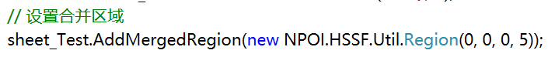

**-> SetColumnWidth(int index,int width)：**设置指定索引列的指定width宽度

1. 属性：

**-> FirstRowNum：**获取第一行的索引

**-> LastRowNum：**获取最后一行的索引

1. **HSSFRow**
2. 方法：

**-> CreateCell(int index)：**创建指定索引的单元格

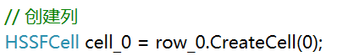

**-> GetCell(int index)：**根据索引获取指定的单元格，如果没有则返回NULL

微信截图_20181213214542

1. 属性：

**-> HeightInPoints：**指定或设置行的高度

1. **HSSFCell**
2. 方法：

**-> SetCellValue(string str)：**设置单元格的值

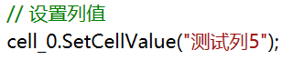

1. 属性：

**-> CellStyle：**获取或设置单元格样式

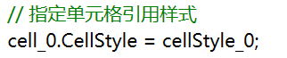

-> **\*\*\*CellValue：**获取单元格指定类型\*\*\*的值



1. **HSSFCellStyle**
2. 方法：

**-> SetFont(HSSFFont font)：**设置单元格样式的字体样式

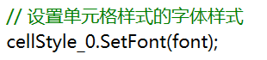

1. 属性：

**-> Alignment：**设置单元格的水平对齐方式，1左、2中、3右

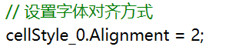

1. **HSSFFont**
2. 属性：

**-> FontHeightInPoints：**获取或设置字体大小

**-> Boldweight：**获取或设置字体加粗